Atitit 互联网金融 app 排行

目录

1. 2019年第2季度消费金融应用活跃用户规模TOP10榜单 1

1.1. 桔子分期、好期贷和捷信金融 1

1.2. 好期贷（招联消费金融旗下应用） 、苏宁等消费金融 1

1.3. 分期乐 中邮钱包 消费金融 2

1.4. 马上金融 马上分期 2

1.5. 中原消费金融 2

2. 80款消费金融App测评排名 背后核心能力全面曝光！ 2

2.1. 玖富数科的玖富万卡APP、趣店的来分期APP、乐信的分期乐APP分别获得前三甲， 2

2.2. 前三名APP分别为宜人贷借款APP、360借条APP及捷信金融APP 2

2.3. 表1：2019年9月借款APP排行榜 3

2.4. 2019年10月头部金融科技公司借款APP排行榜 6

2.5. 表3：2019年10月消费金融公司借款APP排行榜 7

3. 重点监测阿里巴巴、京东、拼多多、苏宁易购“头部平台 8

3.1. ”和唯品会、云集、蘑菇街、国美零售、乐信、趣店、寺库等“腰部平台” 8

桔子分期的季度活跃用户环比增速高达251.2%，分期乐、招联金融、来分期的季度活跃用户环比增速也都超过了10%。

# 2019年第2季度消费金融应用活跃用户规模TOP10榜单

## 桔子分期、好期贷和捷信金融

分别以28.8、28.1和21.7分钟的季度人均单日使用时长排名行业前三名。季度环比增长率方面，桔子分期、

## 好期贷（招联消费金融旗下应用） 、苏宁等消费金融

、捷信金融排名行

## 分期乐 中邮钱包 消费金融

## 马上金融 马上分期

## 中原消费金融

# 80款消费金融App测评排名 背后核心能力全面曝光！

****零壹**[智库](http://www.100ec.cn/zt/dszx/" \t "http://www.100ec.cn/_blank)**选取了100款主流的借款APP样本，包括头部金融科技公司APP和11款消费金融公司APP。对2019年9月80款APP的月**[活跃用户](https://www.100ec.cn/Home/Index/financialData.html?name=%E9%98%BF%E9%87%8C%E5%B7%B4%E5%B7%B4" \t "http://www.100ec.cn/_blank)**数、使用时长、启动次数、日均活跃用户数、日均使用时长及人均单日使用时长6项指标进行min-max标准化后（10分制），设定权重并进行综合性排名。****本期为第一期借款APP排行榜，以后每季进行跟踪。

评比结果如下，

## ****玖富数科****的玖富万卡APP、**[趣店](http://www.100ec.cn/stock.html" \t "http://www.100ec.cn/_blank)**的来分期APP、**[乐信](http://www.100ec.cn/stock.html" \t "http://www.100ec.cn/_blank)**的分期乐APP分别获得前三甲，

## 前三名APP分别为[宜人贷](http://www.100ec.cn/stock.html" \t "http://www.100ec.cn/_blank)借款APP、360借条APP及捷信金融APP

[海尔](http://www.100ec.cn/zt/ctds/" \t "http://www.100ec.cn/_blank)消费金融APP和麦子金服的名校贷APP分别位列最后两名。

从分数上看，总分为10分，平均分为1.36分，最高分为6.66分，最低分为0.02分。高于平均分数的APP有27款。

## ****表1：2019年9月借款APP排行榜****

****安逸花1911，人脸不能通过****

****1908 来分期 没有通过****

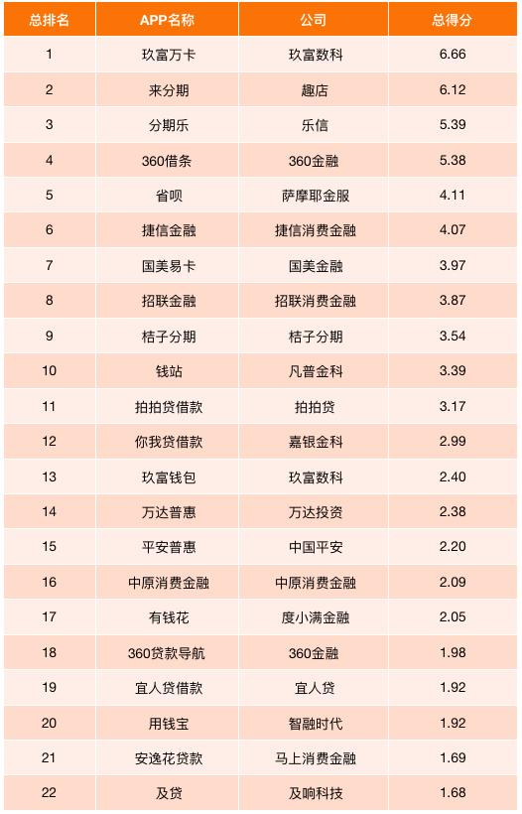

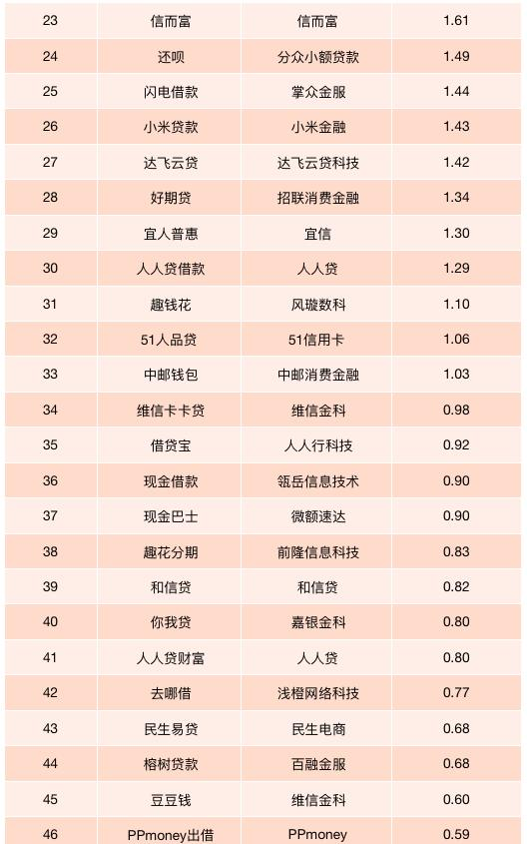

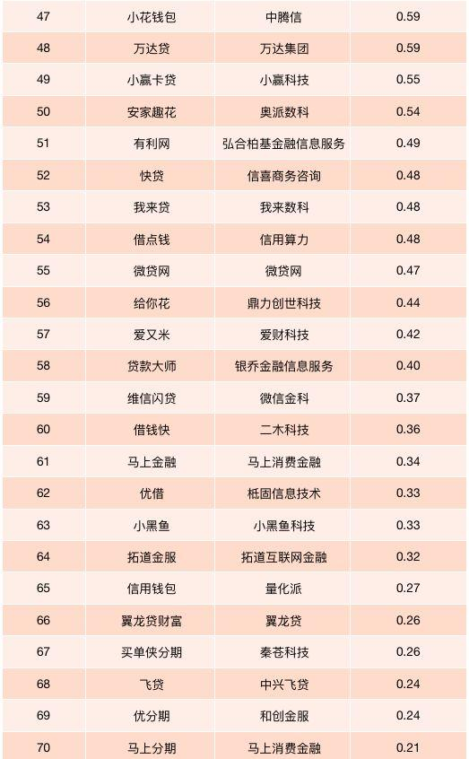

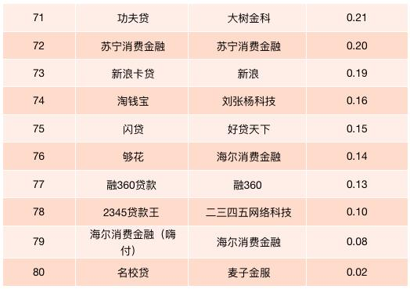

****数据来源：**[易观](http://www.100ec.cn/zt/dszx/" \t "http://www.100ec.cn/_blank)**千帆，零壹智库****

注：本评分选取月活跃用户数、使用时长、启动次数、日均活跃用户数、日均使用时长及人均单日使用时长6项指标，权重分别为20%、15%、15%、20%、15%及15%。

****2019年9月，玖富万卡APP在月使用时长、启动次数上及日均使用时长方面优势较为明显。分期乐APP在月活跃用户数表现上较为突出，而来分期APP在日均活跃用户数表现较好。在人均单日使用时长上，桔子分期APP和**[万达](http://www.100ec.cn/zt/ctds/" \t "http://www.100ec.cn/_blank)**普惠APP的优势不分伯仲。****

## ****2019年10月头部金融科技公司借款APP排行榜****

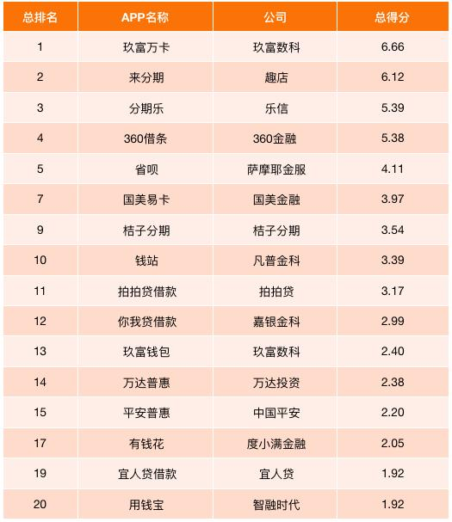

## ****表3：2019年10月消费金融公司借款APP排行榜****

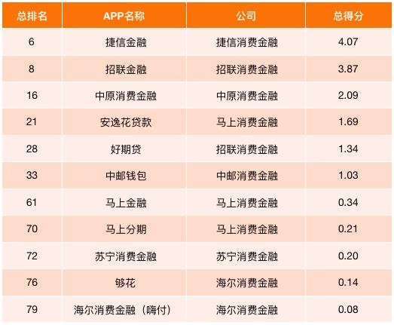

# 重点监测阿里巴巴、京东、拼多多、苏宁易购“头部平台

## ”和唯品会、云集、蘑菇街、国美零售、乐信、趣店、寺库等“腰部平台”